HTML5+CSS3+手机网站vip系统学习手册

- 新进学员入学办理
- 开通YY VIP权限
2、加入VIP QQ群：210790288
注：请保存好yy账号，密码方便学习
二、VIP课程安排时间：（VIP同学请记住上课时间安排）
HTML5 每周二、四、六 晚8点开课--零曦老师 VIP教室地址：http://url.cn/UP2Mw8
三、VIP视频学习方式
A、新入VIP的学员，可在VIP群公告上看到VIP课程地址
下载链接: http://pan.baidu.com/s/1jGLzWma 密码: 1xvk
B、中途进入VIP的同学请耐心从第一节VIP课程开始下载学习，如下图：
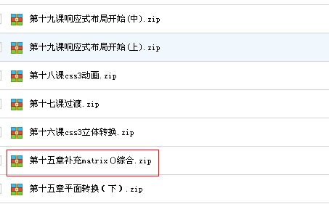
VIP正式课程是需要绑定机器码才能播放，VIP补课的视频不需要绑定机器码，可以直接下载播放学习，播放密码请联系客服QQ：635900003（备注：请绑定自己常用的电脑）
- 下载学习工具和VIP课程表
1、网页开发软件 -可以VIP群共享里下载，
2、VIP作业提交芝士老师邮箱（1304057364@qq.com），
3、学习遇到问题可以在VIP群交流学习或直接联系老师解答指导。
潭州学院-网页制作
2014年09月

